бербанк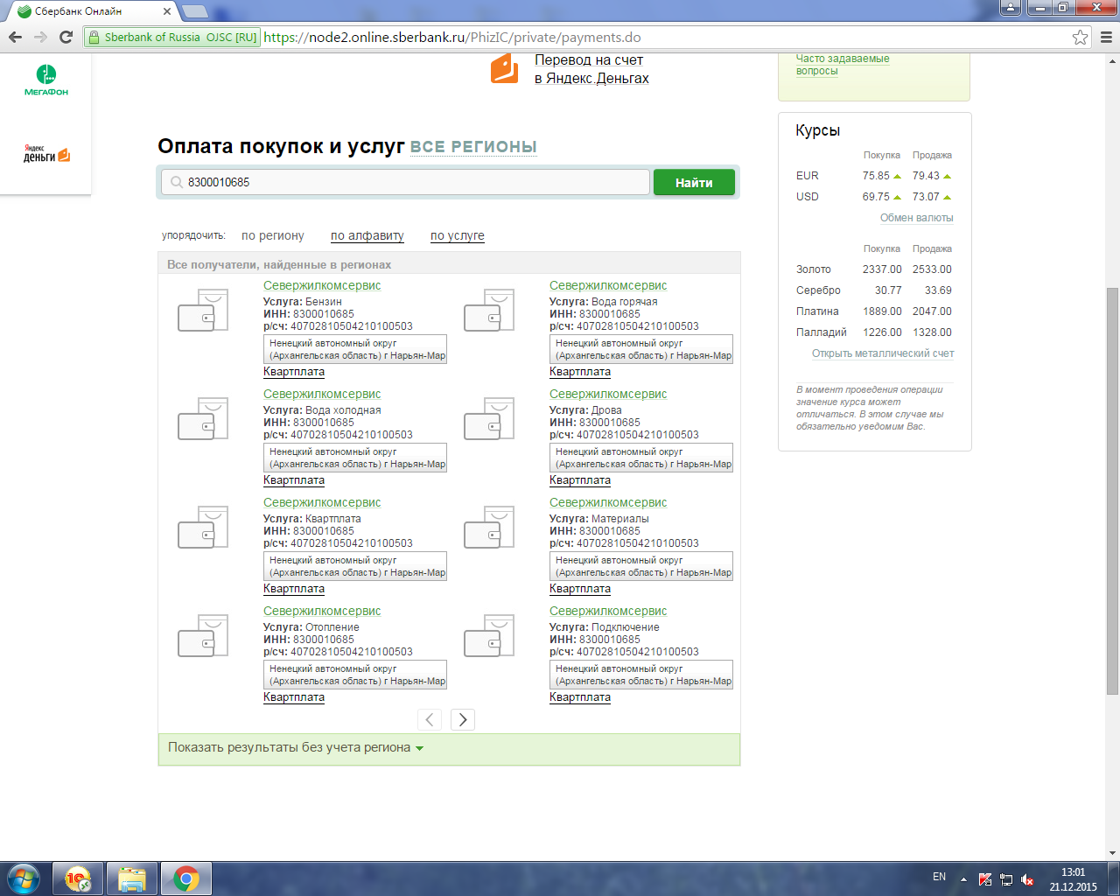
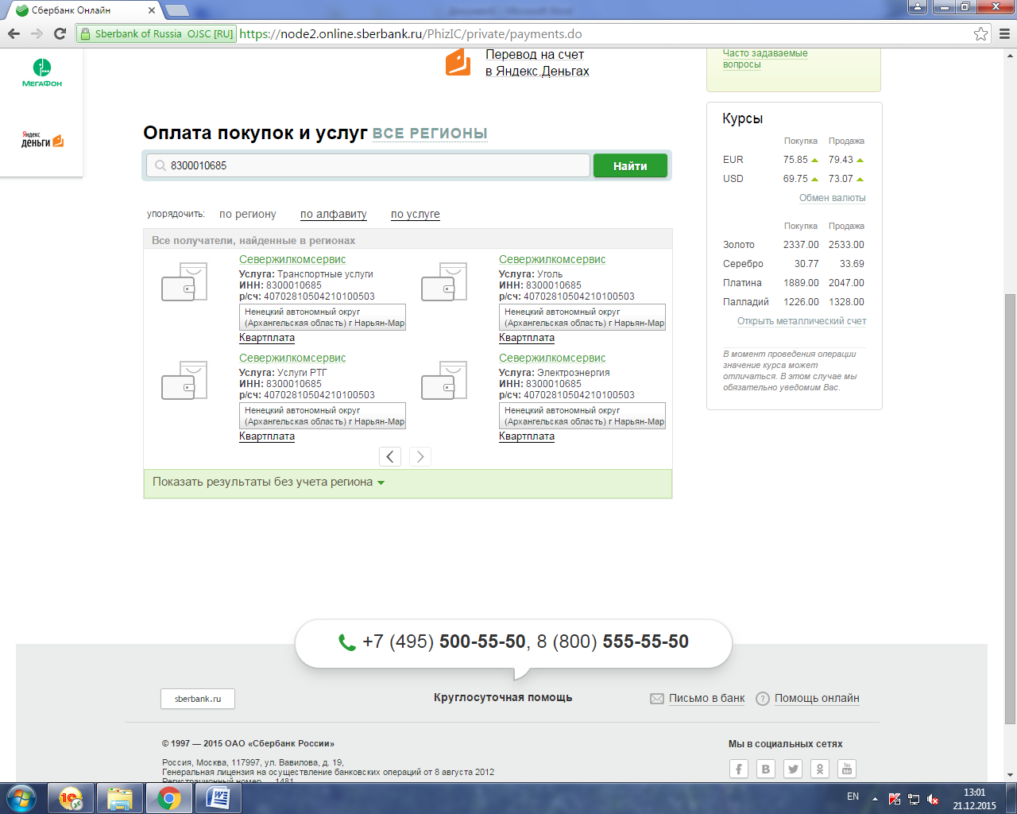
Оплатите за услуги ЖКХ от МП ЗР «Севержилкомсервис» через Сбербанк Онлайн

- Войдите в Сбербанк Онлайн и выберите раздел «Переводы и платежи»
- В строке «поиск» введите ИНН 8300010685
- Выбрать услугу, которую хотите оплатить (электроэнергия, теплоэнергия, горячая, холодная вода, бензин, и т.д)
- Выберите карту списания, введите Ф.И.О., адрес

